ЧЕЛЯБИНСКАЯ ОБЛАСТЬ

АДМИНИСТРАЦИЯ
ЗЛАТОУСТОВСКОГО ГОРОДСКОГО ОКРУГА
РАСПОРЯЖЕНИЕ

29.08.2025 г. | № | 3022-р/АДМ
г.Златоуст
Об утверждении проекта межевания территории

В соответствии с Градостроительным кодексом Российской Федерации, Федеральным законом от 06 октября 2003 г. № 131-ФЗ «Об общих принципах организации местного самоуправления в Российской Федерации», на основании протокола № 22 Комиссии по территориальному планированию от 19 августа 2025 года:
1. Утвердить проект межевания территории: Челябинская область, г. Златоуст, юго-западнее территории промбазы по ул. 2-я Закаменская, № 1
в составе:
- Проект межевания территории. Основная (утверждаемая) часть
и материалы по обоснованию. Текстовая часть и чертежи межевания территории (Приложение).
2. Считать утвержденный проект планировки и межевания
территории основанием для дальнейшего архитектурно-строительного проектирования отдельных объектов капитального строительства, инженерной
инфраструктуры (инженерные сети, и тому подобное) и других объектов, размещаемых на данной территории.
3. Пресс-службе Администрации Златоустовского городского округа (Семёнова А.Г.) опубликовать настоящее распоряжение в газете «Златоустовский рабочий» и разместить на официальном сайте Златоустовского городского округа в сети «Интернет» в течение семи дней.
4. Организацию выполнения настоящего распоряжения возложить
на начальника Управления архитектуры и градостроительства Администрации Златоустовского городского округа Арсентьеву С.В.
5. Контроль за выполнением настоящего распоряжения возложить
на заместителя Главы Златоустовского городского округа по строительству Сабанова О.В.

Заместитель Главы Златоустовского городского округа по инфраструктуре | 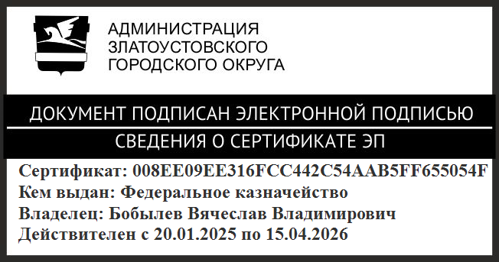 | В.В. Бобылев

ПРИЛОЖЕНИЕ
Утверждено
распоряжением Администрации
Златоустовского городского округа
от 29.08.2025 г.№ 3022-р/АДМ

